Міністерство освіти і науки України

Львівський національний університет імені Івана Франка

Факультет електроніки та комп’ютерних технологій

Кафедра оптоелектроніки та комп'ютерних технологій

**ЗВІТ**

про виконання лабораторної роботи № 1

**Дослідження вольт-амперних характеристик**

**напівпровідникових елементів**

Виконав

Студент групи ФеМ-21

Коровець Назар

Перевірив

Гаврилюк В. М.

Львів 2020

*Мета:* Поглибити та закріпити теоретичні знання, уяснити суть процесів у напівпровідникових елементах. Вивчити методику та отримати навички зняття статичної ВАХ напівпровідникових елементів, навчитись узагальнювати і аналізувати отримані результати, робити практичні висновки.

**Хід виконання роботи**

*Завдання № 1.* Дослідження прямої вітки ВАХ діода.

1. Скласти схему

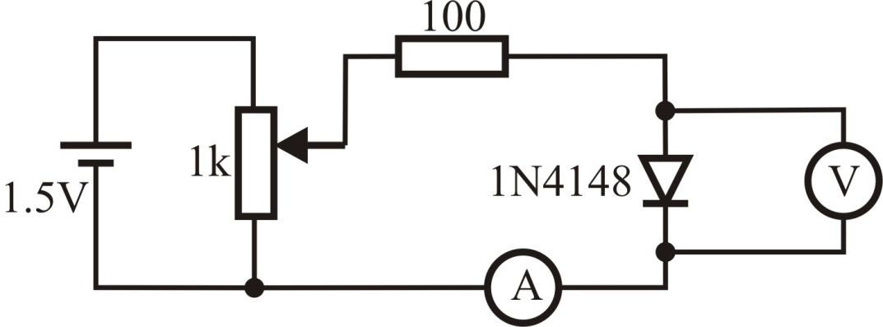

2. Ввімкнути її симуляцію

3. Змінювати потенціометр від 10-75 і записувати залежність I(mA) = *f*(V)mV.

4. Записати данні і побудувати ВАХ

*Завдання № 2.* Дослідження оберненої вітки ВАХ діода

1. Скласти схему

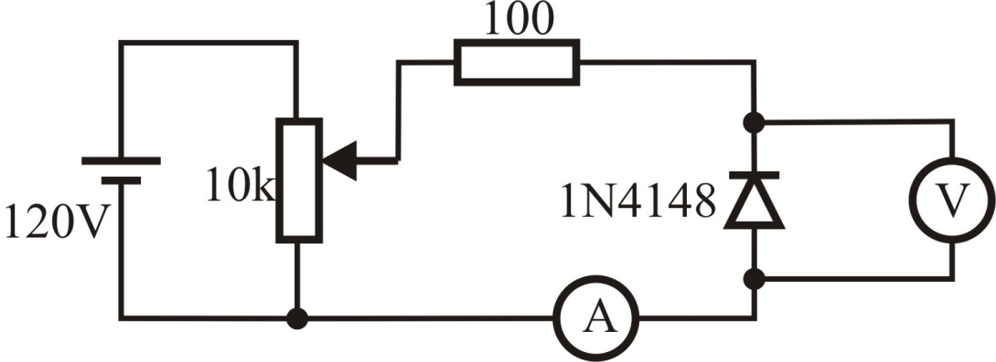

2. Ввімкнути її симуляцію

3. Змінювати потенціометр від 10-75 і записувати залежність I(mA) = *f*(V)V.

4. Записати данні і побудувати ВАХ

*Завдання № 3.* Дослідження ВАХ стабілітрона

1. Скласти схему

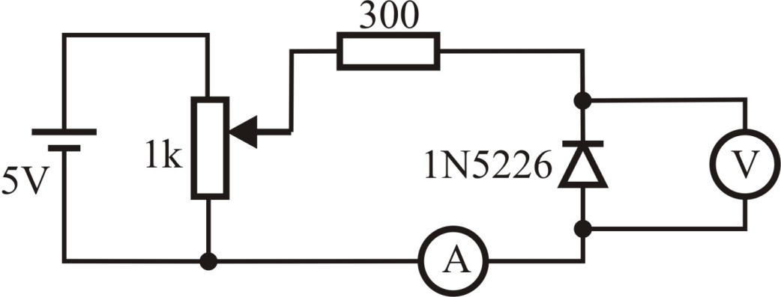

2. Змінюючи потенціометр значення на стабілітроні записати показники амперметра і вольтметра

3.Записати данні

4.Побудувати ВАХ

5.Визначити напругу стабілізації

6.Зробити висновок

**Результати**

Дослідження прямої вітки ВАХ діода

|  |  |  |
| --- | --- | --- |
| % | mA | mV |
| 10 | 3,759 | 635,807 |
| 15 | 2,848 | 627,168 |
| 20 | 2,231 | 619,873 |
| 25 | 1,78 | 613,304 |
| 30 | 1,429 | 607,061 |
| 35 | 1,143 | 600,819 |
| 40 | 0,899299 | 594,239 |
| 45 | 0,685277 | 586,866 |
| 50 | 0,491537 | 577,962 |
| 55 | 0,313532 | 566,048 |
| 60 | 0,154463 | 547,483 |
| 65 | 0,039536 | 512,052 |
| 70 | 0,003452 | 448,93 |
| 75 | 0,000197978 | 374,943 |

Дослідження оберненої вітки ВАХ діода

|  |  |  |
| --- | --- | --- |
| % | mA | V |
| 10 | 7,341 | 100,659 |
| 15 | 1,02 | 100,598 |
| 20 | 0,000096096 | 96 |
| 25 | 0,00009009 | 90 |
| 30 | 0,000084084 | 84 |
| 35 | 0,000078078 | 78 |
| 40 | 0,000072072 | 72 |
| 45 | 0,000066066 | 66 |
| 50 | 0,00006006 | 60 |
| 55 | 0,000055054 | 54 |
| 60 | 0,000048048 | 48 |
| 65 | 0,000042042 | 42 |
| 70 | 0,000036036 | 36 |
| 75 | 0,00003003 | 30 |

Дослідження ВАХ стабілітрона

|  |  |  |
| --- | --- | --- |
| % | mA | V |
| 10 | 7,341 | 100,659 |
| 15 | 1,02 | 100,598 |
| 20 | 0,000096096 | 96 |
| 25 | 0,00009009 | 90 |
| 30 | 0,000084084 | 84 |
| 35 | 0,000078078 | 78 |
| 40 | 0,000072072 | 72 |
| 45 | 0,000066066 | 66 |
| 50 | 0,00006006 | 60 |
| 55 | 0,000055054 | 54 |
| 60 | 0,000048048 | 48 |
| 65 | 0,000042042 | 42 |
| 70 | 0,000036036 | 36 |
| 75 | 0,00003003 | 30 |

**Висновок:**

Ця лабораторна робота допомогла мені поглибити та закріпити теоретичні знання, також я уяснив суть процесів у напівпровідникових елементах. Ознайомився із методикою зняття вольт - амперних характеристик (ВАХ) діодів та дослідив властивості схем випрямлення.